2016年夏季企画展 Touch with Skin 内在する触感
✩イベント内容✩

○オープニングセレモニー&ギャラリートーク
日時：2016年7月24日（日）10:30- 参加費無料・要入館料

○ワークショップ「手を手作りしよう！」
リアルな手の型取り・石膏(せっこう)流し・色付け、という工程を２日間にわたって制作します。アルジネートという皮膚に触れても害のない型取り用の素材に直に手を突っ込んで型を取ります。そこに石膏を流し込み自分のものと瓜二つの手を作ります。

定員10名（小学生以上） 参加費1500円（2日間） 要予約
日時：2016年8月6日（土）10:00-11:00 15:00-（型はずし、参加自由）
8月7日（日）10:00-12:00
講師（出展作家）：松田朕佳

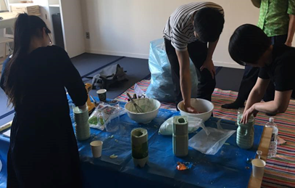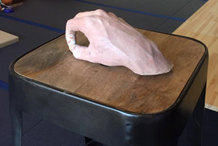
同イベントの様子 （写真提供：松田）

○ワークショップ「指をつかって絵を描こう！」 定員15名 参加費無料 要予約
※クレヨンなどを使いますので、汚れても良い格好でおこしください。
日時：2016年9月10日（土）10:00-12:00
講師（出展作家）：疋田義明

○美術館で見つけたものを楽譜にしよう!
日時：8月21日（日）10：00-12：00
作ったメロディーを講師がその場で曲にアレンジ。世界の楽器をつかって一緒に弾いたり歌ったりしよう。曲は後日CDにやいて郵送します。

定員20名 〇参加費150円（CD代） 要予約
講師：水橋謙
長野県中野市生まれ。作曲・ギター演奏を独学で学ぶ。18歳、東京でオノヨーコ、大竹康範に出会い音楽を人前ではじめる。2013年Heelees（ヒーリーズ）を結成、アルバム制作開始。

